**Муниципальное бюджетное дошкольное образовательное учреждение**

**«Детский сад №10» города Алейска Алтайского края**

Консультация для педагогов ДОУ

***«Зачем нужна пальчиковая и дыхательная гимнастика детям с ЗПР»***

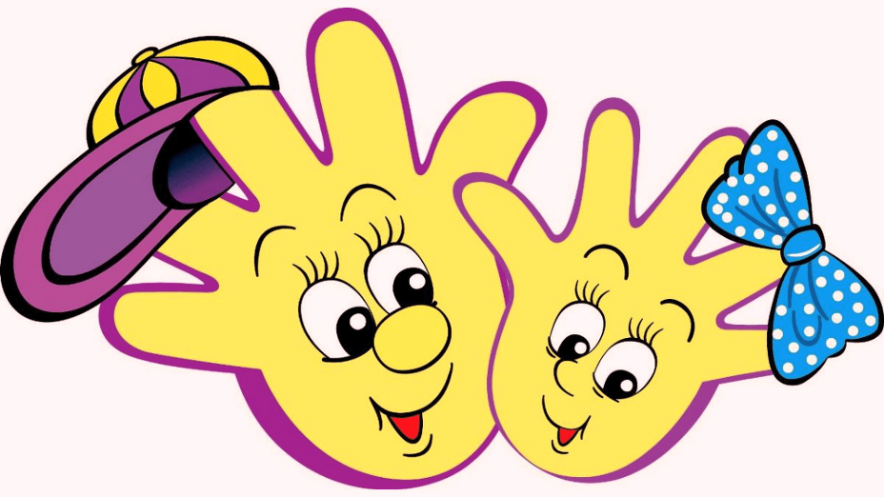

Составил: учитель-дефектолог Ю.А.Некрасова

В последнее время значительно увеличилось количество **детей** с задержкой психического **развития***(ЗПР)*. Данные **свидетельствуют**, что одной из наиболее распространенных форм аномалий психики в раннем онтогенезе в настоящее время является именно задержка психического **развития**.

Задержка психического **развития***(ЗПР)* - темповое отставание **развития** психических процессов и незрелость эмоционально – волевой сферы у **детей**, которые потенциально могут быть преодолены с помощью специально организованного обучения и воспитания.

Задержка психического **развития** характеризуется недостаточным уровнем **развития моторики**, речи, внимания, памяти, мышления, регуляции и саморегуляции поведения, примитивностью и неустойчивостью эмоций. Дети с задержкой психического **развития** нуждаются в специально организованном коррекционно – **развивающем** обучении и медицинском сопровождении.

Так же у **детей** с [ЗПР наблюдаются отклонения](https://www.maam.ru/obrazovanie/zpr) в **развитии двигательной сферы** : нарушение произвольной регуляции движений, недостаточная координация и четкость непроизвольных движений, трудности переключения и автоматизации. Наиболее страдает у **детей** данной категории моторика кистей и **пальцев рук**.

Систематические упражнения по тренировке движений **пальцев**, по мнению М. М. Кольцовой являются *«мощным средством»* повышения работоспособности головного мозга.

Уровень **развития** мелкой моторики - один из показателей интеллектуального **развития дошкольника**. Обычно ребенок, имеющий высокий уровень **развития мелкой моторики**, умеет логически рассуждать, у него достаточно **развиты память и внимание**, связная речь.

Известный педагог В. А. Сухомлинский сказал: *«Ум ребенка находится на кончиках его****пальцев****»*.

Действительно, рука имеет большое *«представительство»* в коре головного мозга, поэтому **пальчиковая** гимнастика оказывает большое влияние на **развитие ребенка**. Понимание педагогами и родителями значимости и сущности мелкой моторики рук помогут **развить речь ребенка**, оградят его от дополнительных трудностей обучения.

Одним из самых распространенных видов **пальчиковой** гимнастики являются **пальчиковые игры**.

Игры с **пальчиками развивают** не только ловкость и точность рук, но и мозг ребенка.

Учеными доказана неоспоримая связь мелкой моторики и интеллекта ребенка, подчеркивают, что именно рука **развивает мозг ребенка**, на основании этого можно судить о **развитии** мыслительных процессов, и наоборот с помощью **развития** моторики рук возможно стимулировать **развитие мозга**.

Мелкая **пальцевая** моторика - это двигательная деятельность, которая обуславливается скоординированной работой мелких мышц руки и глаза. [Мелкая моторика рук взаимодействует](https://www.maam.ru/obrazovanie/melkaya-motorika) с такими высшими свойствами сознания, как внимание, мышление, оптико-пространственное восприятие (координация, воображение, зрительная и двигательная память, речь, наблюдательность.

Существует много различных способов добиться ускорения **развития мелкой моторики рук**, но самое интересное и доступное во всем этом многообразии, как для **детей**, так и для взрослых - это **пальчиковые игры**.

**Пальчиковые** игры - это особый вид игр, которые активизируют деятельность мозга. Они способствуют овладению навыками мелкой моторики, повышают работоспособность коры головного мозга, **развивают** у ребенка психические процессы: мышление, память, внимание, воображение, речь, снимают тревожность.

**Пальчиковые** [игры и упражнения](https://www.maam.ru/obrazovanie/detskie-igry) – уникальное средство для **развития мелкой** моторики и речи в их единстве и взаимосвязи. Разучивание текстов с использованием *«****пальчиковой****»* гимнастики стимулирует **развитие речи**, пространственного, наглядно-действенного мышления, произвольного и непроизвольного внимания, слухового и зрительного восприятия, быстроту реакции и эмоциональную выразительность, способность сосредотачиваться.

Помимо этого, **пальчиковые** игры расширяют кругозор и словарный запас **детей**, дают первоначальные математические представления и экологические знания, обогащают знания **детей о собственном теле**, создают положительное эмоциональное состояние, воспитывают уверенность в себе.

**Пальчиковые** игры представляют собой инсценировку потешек и стихов, рифмованных историй и сказок при помощи **пальцев рук**. Во время таких игр ребенок получает новые тактильные впечатления, учится концентрировать внимание и сосредотачиваться.

Для ребенка с ЗПР использование **пальчиковых** игр - это возможность проявить себя. Благодаря своему значительному потенциалу, **пальчиковые** игры позволяют решать задачи, поставленные педагогом, в доступной форме с опорой на непосредственный интерес **детей**. При этом они могут использоваться как самостоятельный вид деятельности, так и как прием в ходе, какого - либо занятия, в режимных моментах.

Дыхательная функция у детей, не имеющих отклонений в развитии, формируется спонтанно, а речевое дыхание - в процессе нормального развития речевой деятельности, являясь ее неотъемлемой составной частью.

По имеющимся в специальной литературе сведениям расстройства физиологического и речевого дыхания в ряде случаев свидетельствуют о речевой патологии, которая в свою очередь может сопровождать различные отклонения в психофизическом развитии.

Ярким примером того и являются дети с ЗПР. Для данной группы детей характерна сложность и разнообразие картины дефекта, затронутость различных сторон психической деятельности.

Наиболее ярким признаком ЗПР исследователи называют незрелость эмоционально-волевой сферы, иначе говоря, такому ребенку очень сложно сделать над собой волевое усилие, заставить выполнить что-либо. В связи с нарушением памяти, у детей с ЗПР отмечается одна закономерность: они значительно лучше запоминают наглядный (неречевой) материал, чем вербальный.

Именно поэтому, в работе над формированием речевого дыхания основной акцент сделан на игровой форме предложения материала – яркой, интересной, привлекательной!

Игровой метод предполагает использование различных игр, упражнений игрового характера в сочетании с другими приемами: показом, пояснением, указаниями и вопросами.

Выполнение дыхательных упражнений в игровой форме вызывает у ребенка с ЗПР положительный эмоциональный настрой, снимает напряжение и способствует формированию практических умений.

Наиболее ярким признаком ЗПР исследователи называют незрелость эмоционально-волевой сферы, иначе говоря, такому ребенку очень сложно сделать над собой волевое усилие, заставить выполнить что-либо. В связи с нарушением памяти, у детей с ЗПР отмечается одна закономерность: они значительно лучше запоминают наглядный (неречевой) материал, чем вербальный.

Именно поэтому, в работе над формированием речевого дыхания основной акцент сделан на игровой форме предложения материала – яркой, интересной, привлекательной!

Игровой метод предполагает использование различных игр, упражнений игрового характера в сочетании с другими приемами: показом, пояснением, указаниями и вопросами.

Выполнение дыхательных упражнений в игровой форме вызывает у ребенка с ЗПР положительный эмоциональный настрой, снимает напряжение и способствует формированию практических умений.

Требования к проведению дыхательной гимнастики :

-Не заниматься в пыльном или непроветренном, сыром помещении;

-Температура воздуха должна быть на уровне 18-20 градусов;

-Одежда не должна стеснять движений;

-Не заниматься сразу после приёма пищи;

-Не заниматься если у ребёнка заболевания органов дыхания;

-Дозировать количество и темп проведения упражнений;

-Вдыхать воздух через рот и нос, выдыхать через рот;

-Не напрягать мышцы в области шеи, рук, живота и груди; плечи не поднимать при вдохе, опускать при выдохе.